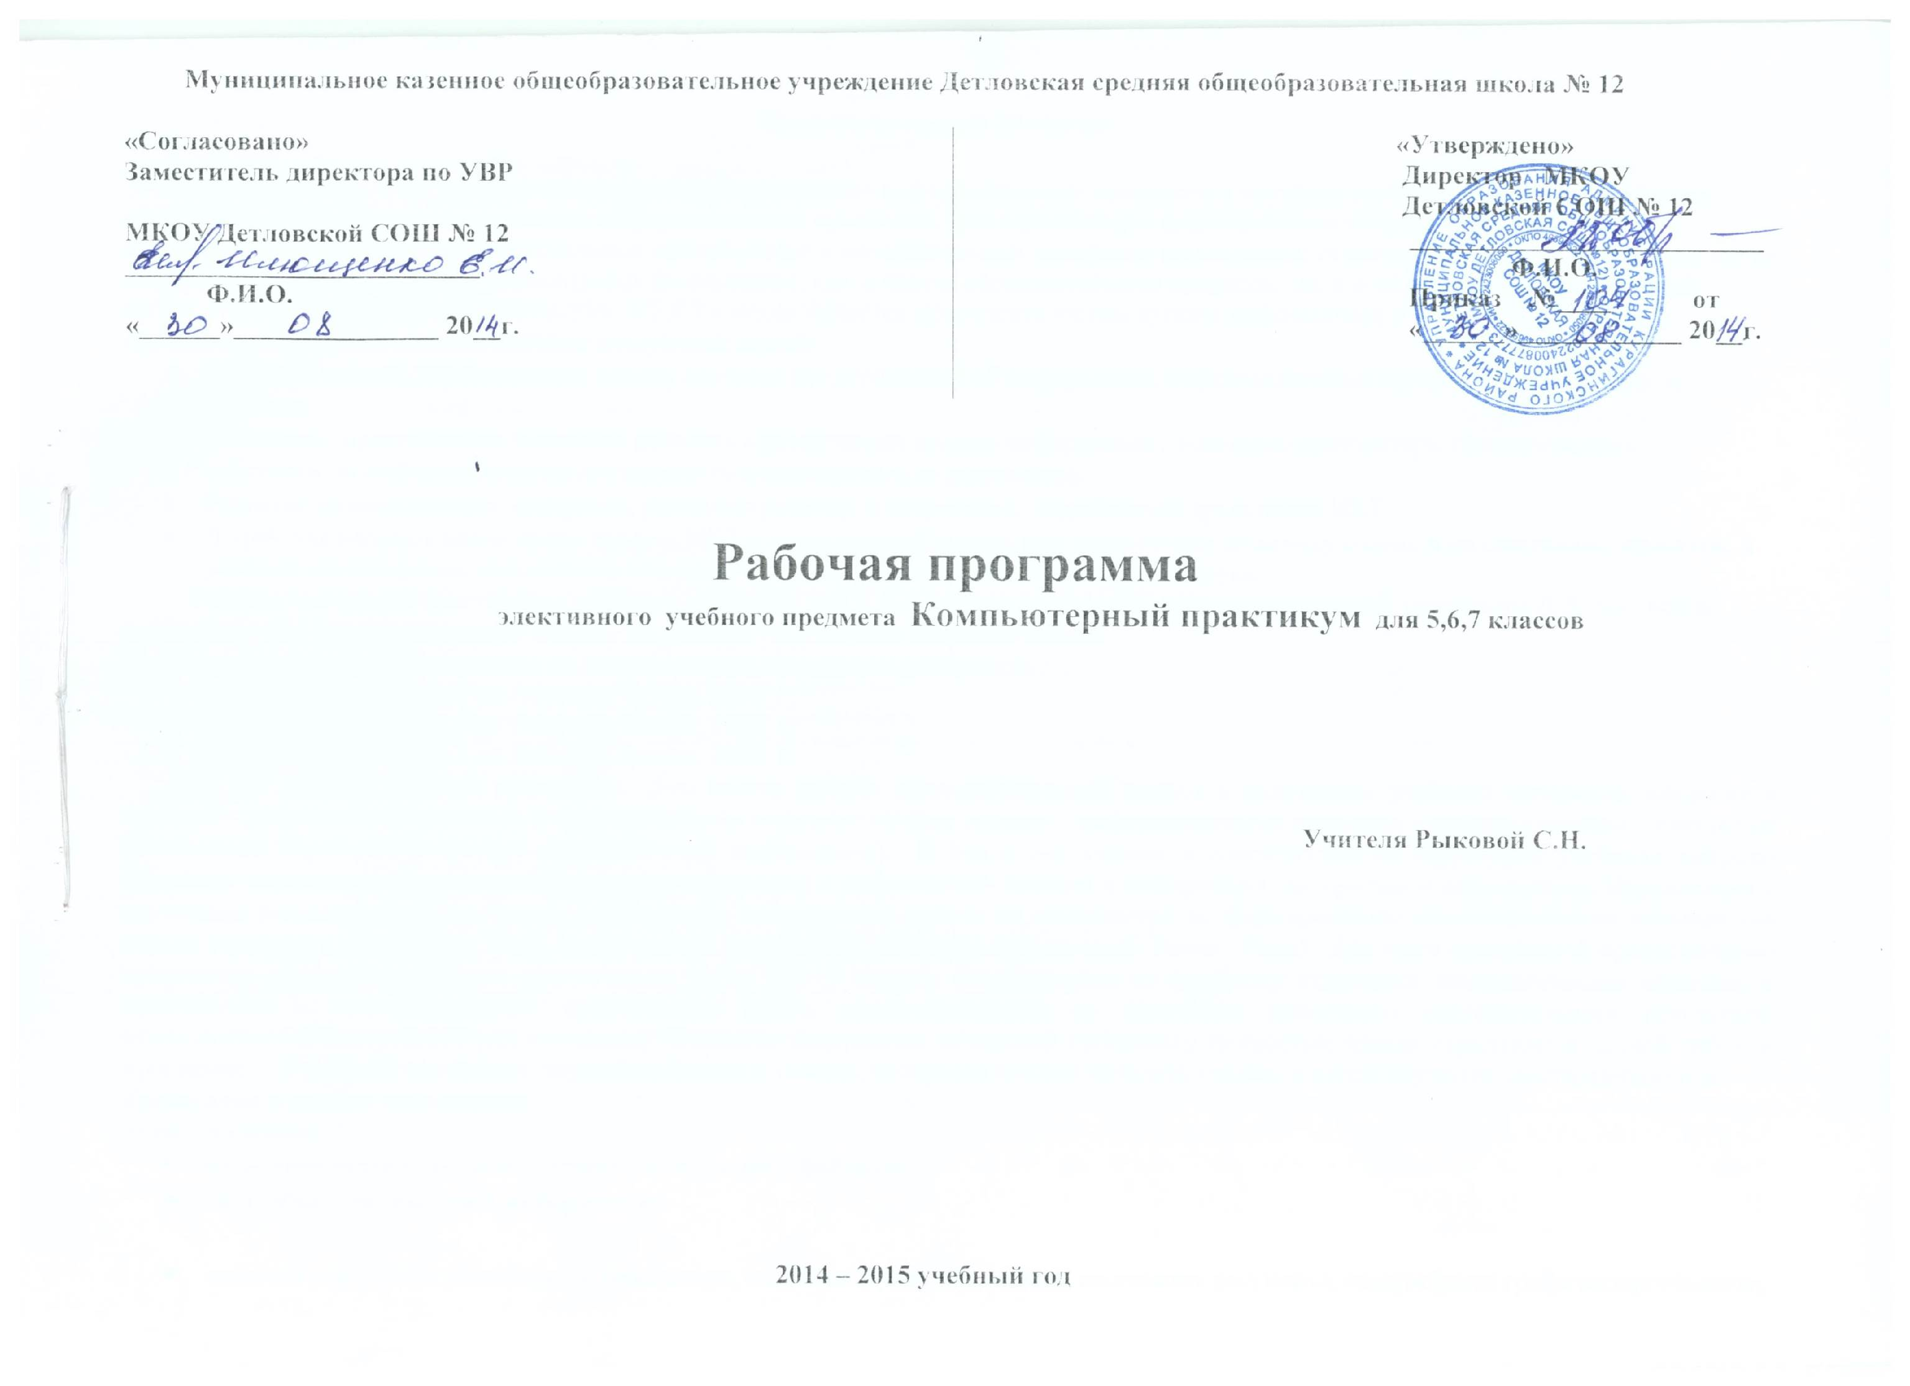
«Согласовано»  Заместитель директора по УВР  по УВР  МКОУ Детловской СОШ № 12  __________________________  Ф.И.О.  «______»_______________ 20__г. | «Утверждено»  Директор МКОУ  Детловской СОШ № 12  _______________________  Ф.И.О.  Приказ №____ от  «______»____________ 20__г.

Рабочая программа
элективного учебного предмета Компьютерный практикум для 5,6,7 классов

Учителя Рыковой С.Н.

2014 – 2015 учебный год

Пояснительная записка

Информатика - это наука о закономерностях протекания информационных процессов в системах различной природы, о методах, средствах и технологиях автоматизации информационных процессов. Она способствует формированию современного научного мировоззрения, развитию интеллектуальных способностей и познавательных интересов школьников; освоению базирующихся на этой науке информационных технологий, необходимых школьникам, как в самом образовательном процессе, так и в их повседневной и будущей жизни. Курс «Компьютерный практикум» в 5,6,7 классах является пропедевтическим курсом информатики в 8,9 классах.
Данный курс направлен на достижение следующих целей:
- Освоение знаний, составляющих основу научных представлений об информации, информационных процессах, технологиях и моделях;
- Овладение простейшими умениями работать с различными видами информации с помощью компьютера, организовывать собственную информационную деятельность и планировать ее результаты;
- Развитие познавательных интересов, интеллектуальных и творческих способностей средствами ИКТ;
- Выработка навыков применения средств ИКТ в повседневной жизни, при выполнении индивидуальных и коллективных проектов, в учебной деятельности, дальнейшем освоении профессий, востребованных на рынке труда.
Рабочая программа элективного учебного предмета для 5, 6,7 классов составлена на основе авторской программы Л.Л. Босовой и рассчитана на 17 ч в год в каждом классе, из расчета 1 ч в неделю в каждом классе.
Преподавание курса ориентировано на использование следующих учебников:
- Босова Л.Л. Информатика, 5 кл /Москва, Бином, 2008 г;
- Босова Л.Л. Информатика, 6 кл /Москва, Бином, 2008 г;
- Босова Л.Л. Информатика, 7 кл /Москва, Бином, 2008 г.
При составлении рабочей программы 5-го класса выбран последовательный подход к изложению учебного материала: введение в предмет – устройство компьютера и первоначальные пользовательские навыки – информационные процессы – информационные технологии (технологии обработки текстовой и графической информации). В 6-м и 7-м классах в соответствии со структурой учебника выбрано линейное изучение теоретического материала: компьютер и информация- человек и информация- алгоритмы и исполнители. Параллельно с изучением теоретического материала организуется практическая работа на компьютере по формированию пользовательских навыков (на основе текстового процессора Word, графического редактора и редактора презентаций Power Paint) . Для этого программой предусмотрено проведение непродолжительных практических работ (10-15 минут), направленных на отработку отдельных технологических приемов, и практикумов – интегрированных практических работ, ориентированных на получение целостного содержательного результата, осмысленного и интересного для учащихся. Основное содержание авторской программы полностью нашло отражение в данной рабочей программе. В рабочей программе отражены знания и умения, которыми должен овладеть ученик к концу изучения элективного курса.
Требования к уровню подготовки:
Знать/понимать
- виды прикладных программ, основные операции с файлами;
- виды объектов текстовой информации;

- отличие текстового редактора от процессора, основные этапы подготовки текстового документа, содержащего графические объекты;
- правила ввода текста, приемы работы с текстовым документом;
- возможности графического редактора Paint;
- определение алгоритма, его свойства;
- способы описания алгоритмов, правила записи разных видов алгоритмов.

- Иметь представление
- о программном обеспечении, операционной системе;
- о формах представления информации в компьютере;
Уметь
- различать виды информации по способам ее восприятия; приводить примеры обработки информации на компьютере, определять устройства компьютера, моделирующие основные компоненты информационных функций человека;
- создавать, открывать и закрывать папки, упорядочивать содержание папки, определять назначение файла по его расширению;
- запускать программу, вводить, изменять текст, проверять правописание, сохранять документы;
- переводить целые числа из десятичной системы счисления в двоичную и, наоборот, с использованием калькулятора;
- редактировать и форматировать текст, используя формат абзаца и текст, создавать надписи;
- создавать нумерованные списки;
- создавать таблицы, редактировать информацию в ячейках, создавать таблицы в текстовом процессоре, удалять и добавлять ячейки, строки, столбцы;
- получать информацию из таблиц, схем и диаграмм; изменять местоположение и размещение в тексте графических объектов;
- создавать диаграммы разных типов, используя табличное представление информации;
- делать рисунки, используя основные инструменты и палитру;
- встраивать в текст графические объекты из коллекции;
- записывать алгоритм известными способами;
- составлять линейные алгоритмы, составлять алгоритмы с разветвлением и записывать их различными способами. Уметь создавать презентации, используя разветвленные алгоритмы;
- составлять циклические алгоритмы, выполнять циклические алгоритмы;
- выполнять основные операции с файлами и папками.
Реализация календарно-тематического планирования обеспечивает освоение общеучебных умений и компетенций в рамках информационно-коммуникативной деятельности: определение адекватных способов решения учебной задачи на основе заданных алгоритмов; комбинирование известных алгоритмов деятельности в ситуациях, не предполагающих стандартное применение одного из них; использование для решения познавательных и коммуникативных задач различных источников; владение умениями совместной деятельности.
Календарно-тематическое планирование элективного учебного предмета «Компьютерный практикум», 5 класс (17ч)
№ урока по порядку | № урока в теме | Тема урока | Количество часов | Дата проведения | Основные знания и умения
1. Компьютер для начинающих (4 ч.)
1 | 1 | Техника безопасности в кабинете информатики.Как устроен компьютер. Клавиатурный тренажер в режиме ввода слов. | 1 | 04.09.14 | Уметь набирать слова, используя клавиатуру. Знать основные элементы компьютера и их назначение.
2 | 2 | Основная позиция пальцев на клавиатуре. Клавиатурный тренажер | 1 | 11.09.14 | Знать принципы десятипальцевого набора текста. Уметь набирать слова и фрагменты текста, используя клавиатуру.
3 | 3 | Рабочий стол. Управление мышью. Практическая работа №2 «Освоение мыши» | 1 | 18.09.14 | Знать элементы рабочего стола. Уметь перемещать объекты, оперировать с окнами (открыть, закрыть, свернуть, восстановить, изменить размер, переместить)
4 | 4 | Главное меню. Запуск программ. Практическая работа №3 «Запуск программ. Основные элементы окна программы» | 1 | 25.09.14 | Иметь представление о структуре главного меню. Уметь запускать и закрывать программы и приложения.
2. Информационные технологии(13 ч.)
5 | 1 | Действие с информацией. Хранение информации. Передача информации. Клавиатурный тренажер в режиме ввода предложений. | 1 | 02.10.14 | Знать схему передачи информации. Иметь представление о канале связи между получателем и передающим.  Уметь набирать слова и фрагменты текста, используя клавиатуру.
6 | 2 | Текст как форма представления информации.  Обработка текстовой информации .Практическая работа № 6 «Ввод текста» | 1 | 09.10.14 | Иметь представление о структуре и элементах текста. Знать основные элементы текста (слово, предложение, абзац, раздел, глава). Уметь определять элементы текста.
7 | 3 | Обработка текстовой информации. Практическая работа № 7 «Редактирование текста» |  | 16.10.14 | Иметь представление о способах обработки текстовой информации. Иметь представление о редактировании текста. Уметь редактировать текст (удаление символов, исправление ошибок, вставка символов).
8 | 4 | Редактирование текста. Работа с фрагментами текста. Практическая работа № 8 «Работаем с фрагментами текста». (Зад. 1-3) |  | 23.10.14 | Уметь редактировать текст (удаление символов и фрагментов текста, исправление ошибок, вставка, копирование и перемещение символов и фрагментов текста).
9 | 5 | Редактирование текста. Поиск информации. Практическая работа № 8 «Работаем с фрагментами текста» (зад.4-7) |  | 30.10.14 | Уметь редактировать текст (удаление символов и фрагментов текста, исправление ошибок, вставка, копирование и перемещение символов и фрагментов текста). Иметь представление о поиске информации, запросах для поиска информации. Уметь составить простой запрос для поиска информации в базе данных.
10 | 6 | Форматирование – изменение формы представления информации. Практическая работа №9 «Форматирование текста» | 1 | 13.11.14 | Иметь представление о форматировании текста. Уметь форматировать слово, словосочетание, предложение, абзац, весь текст, используя формат абзаца и шрифта.
11 | 7 | Компьютерная графика. Практическая работа №10 «Знакомство с инструментами рисования графического редактора» | 1 | 20.11.14 | Иметь представление о компьютерной графике; графическом изображении, рисунке. Знать виды инструментов рисования. Уметь выбирать инструмент рисования в зависимости от задач по созданию графического объекта.
12 | 8 | Инструменты графического редактора. Практическая работа №11 «Начинаем рисовать» | 1 | 27.11.14 | Знать виды инструментов рисования. Уметь выбирать инструмент рисования в зависимости от задач по созданию графического объекта.
13 | 9 | Обработка текстовой и графической информации. Практическая работа №12 «Создание комбинированных документов» | 1 | 04.12.14 | Уметь создавать комбинированные документы, содержащие текстовую и графическую информацию. Иметь представление о структуре комбинированного документа.
14 | 10 | Преобразование информации по заданным правилам. Практическая работа №5 «Выполнение вычислений с помощью приложения Калькулятор» | 1 | 11.12.14 | Уметь выполнять арифметические действия, используя Калькулятор и зная порядок действий.
15 | 11 | Преобразование информации путем рассуждения. Практическая работа №13 «Работа с графическими фрагментами » | 1 | 22.12.14 | Уметь структурировать текстовый документ, выделяя абзацы и разделы; составлять план и оформлять заголовки разделов.
16 | 12 | Работа с приложением POWER POINT. Создание движущихся изображений. Практическая работа №14 «Анимация». (начало) | 1 | 25.12.14 | Иметь представление о движении изображений. Уметь в презентации задать анимацию объектов.
17 | 13 | Создание движущихся изображений. Практическая работа №14 «Анимация» (завершение) | 1 | 26.123.14 | Уметь в презентации задать анимацию объектов.

Календарно-тематическое планирование элективного учебного предмета «Компьютерный практикум», 6 класс

№ урока по порядку | № урока в теме | Тема урока | Количество часов | Дата проведения  плановая/фактическая |  | Основные знания и умения
1. Компьютер и информация (3ч.)
1 | 1 | Файлы и папки. Практическая работа №1 «Работа с файлами и папками» (Ч. 1) | 1 | 02.09.14 |  | Иметь представление о программном обеспечении, операционной системе. Знать виды прикладных программ, основные операции с файлами. Уметь создавать, открывать и закрывать папки, упорядочивать содержание папки, определять назначение файла по его расширению.
2 | 2 | Тексты в памяти компьютера. Практическая работа №3 «Редактирование и форматирование текста. Создание надписей» (задание 1,2). | 1 | 09.09.14 |  | Иметь представление о кодировании информации и способах кодирования текстовой информации. Уметь редактировать и форматировать текст, используя формат абзаца и текст; создавать надписи.
3 | 3 | Создание документов в текстовом процессоре Word. Практическая контрольная работа. | 1 | 18.09.14 |  | Уметь создавать документ в текстовом процессоре, сохранять его, редактировать и форматировать текст по образцу.
Человек и информация (5 ч.)
4 | 1 | Практическая работа №4 «Оформление текста в виде списков. Нумерованные списки». | 1 | 25.09.14 |  | Иметь представление о способах кодирования графической информации. Уметь создавать нумерованные списки.
5 | 2 | Единицы измерения информации. Практическая работа №5 «Оформление текста в виде списков. Маркированные списки». | 1 | 02.10.14 |  | Знать связь между единицами измерения информации. Уметь переводить из больших единиц измерения информации в меньшие. Уметь создавать нумерованные списки.
6 | 3 | Информация и знания. Практическая работа №6 «Создание таблиц»  (задание 1-2,3,4) | 1 | 09.10.14 |  | Знать достоинства и недостатки представления информации в виде текста. Уметь создавать таблицы, редактировать информацию в ячейках.
7 | 4 | Практическая работа №7 «Таблицы». Размещение текста и графики. | 1 | 16.10.14 |  | Иметь представление об объектах, их существенных признаках, которые находят свое выражение в понятии. Уметь получать информацию из таблиц, схем и диаграмм; изменять местоположение и размещение в тексте графических объектов.
8 | 5 | Практическая работа №8 «Таблицы. Построение диаграмм»  (задание 1-5) | 1 | 23.10.14 |  | Иметь представление о механизмах образования понятий. Знать логические приемы оперирования с понятием. Уметь создавать диаграммы разных типов, используя табличное представление информации.
9 | 6 | Практическая работа №9 «Графический редактор Paint» (задание 1-3) | 1 | 06.11.14 |  | Уметь устанавливать логические отношения. Знать возможности графического редактора Paint. Уметь делать рисунки, используя основные инструменты и палитру.
10 | 7 | Определение понятия. Практическая работа №9 «Графический редактор  Paint» (задание 3-7) | 1 | 10.11.14 |  | Знать виды определений, требования к построению родовидового определения. Уметь создавать рисунок, используя различные инструменты; преобразовывать рисунок.
11 | 8 | Классификация. Практическая работа №10  «Планируем работу в графическом редакторе» (зад.1-3) | 1 | 20.11.14 |  | Знать требования к классификации, признаки классификации. Уметь классифицировать понятия по определенному признаку.
12 | 9 | Суждение как форма мышления. Практическая работа № 10 ««Планируем работу в графическом редакторе»  (зад.4-6) | 1 | 27.11.14 |  | Иметь представление о суждениях как формах мышления. Знать виды суждений. Уметь: создавать рисунки, используя возможности встроенного в текстовый процессор графического редактора.
13 | 10 | Умозаключение как форма мышления. Практическая работа №11 «Рисуем в редакторе Word» (зад.1-3) | 1 | 04.12.14 |  | Иметь представление об умозаключениях. Знать правила получения умозаключений. Уметь встраивать в текст графические объекты из коллекции.
14 | 11 | Что такое алгоритм. Практическая работа №11 «Рисуем в редакторе Word» (зад.4-6) | 1 | 11.12.14 |  | Знать определение алгоритма, его свойства. Уметь приводить примеры алгоритмов.
15 | 12 | Линейные алгоритмы. Практическая работа №13 «Линейная презентация «Часы»». | 1 | 18.12.14 |  | Знать правила записи линейного алгоритма; обозначения блоков. Уметь составлять линейные алгоритмы.
16 | 13 | Алгоритмы с ветвлениями. Практическая работа №14 «Гиперссылки. Презентация «Времена года»». | 1 | 25.12.14 |  | Иметь представление о разветвленном алгоритме. Знать правила записи разветвленного алгоритма; обозначения блоков. Уметь составлять алгоритмы с разветвлением и записывать их различными способами. Уметь создавать презентации, используя разветвленные алгоритмы.
17 | 14 | Циклические алгоритмы. Практическая работа №15 «Циклическая презентация «Скакалочка»». | 1 | 28.12.14 |  | Знать понятие цикла, его разновидности. Уметь составлять циклические алгоритмы; выполнять циклические алгоритмы.

Календарно-тематическое планирование элективного учебного предмета «Компьютерный практикум»,7 класс

№ урока по порядку | № урока в теме | Тема урока | Количество часов | Дата проведения  плановая/фактическая |  | Основные знания и умения
1. Объекты и системы (5ч)
1 | 1 | Работаем с основными объектами операционной системы | 1 | 04.09.14 |  | Менять свойства рабочего стола-тему, фоновый рисунок, заставку; изменять свойства панели задач;  Узнавать свойства объектов, значки которых расположены на рабочем столе;  упорядочивать значки на рабочем столе
2 | 2 | Работаем с объектами файловой системы | 1 | 11.09.14 |  | Выполнять операции с объектами файловой системы – папками и файлами;  определять свойства файловой системы
3,4 | 3,4 | Создаем текстовые объекты | 2 | 18.09.14;  25.09.14 |  | Ускорять работу за счет операций копирования, вставки, поиска и замены фрагментов;  Работать с несколькими документами одновременно
5 | 5 | Создаем словесные модели | 1 | 02.10.14 |  | Упорядочивать абзацы в лексикографическом порядке; разбивать текст на колонки; добавлять в документ колонтитулы; использовать разные стили форматирования
2.Информационное моделирование

6 | 1 | Многоуровневые списки | 1 | 09.10.14 |  | Создавать многоуровневые списки
7,8 | 2,3 | Создаем табличные модели | 2 | 16.10.14  23.10.14 |  | Добавлять строки и столбцы в таблицу;удалять строки и столбцы из таблицы; объединять ячейки таблицы; разбивать ячейки таблицы; создавать простые и сложные таблицы
9 | 4 | Создаем вычислительные таблицы | 1 | 23.10.14 |  | Уметь вычислять сумму чисел строки(графы)таблицы в текстовом редакторе WORD
10,11 | 5,6 | Знакомимся с электронными таблицами | 2 | 30.10.14  06.11.14 |  | Создавать, редактировать, форматировать простые электронные таблицы;выполнять вычисления по стандартным формулам; вводить собственные формулы; решать задачи в среде электронных таблиц
12,13 | 7,8 | Создаем диаграммы и графики | 2 | 13.11.14;  20.11.14 |  | Создавать с помощью мастера диаграмм столбчатые, ярусные, областные, и другие типы диаграмм; строить графики математических функций
14 | 9 | Схемы, графы и деревья | 1 | 27.11.14 |  | Строить разнообразные схемы
15 | 10 | Графические модели | 1 | 04.12.14 |  | Конструировать сложные объекты из автофигур; создавать объемные изображения средствами текстового процессора WORD
16,17 | 11,12 | Итоговая работа | 2 | 11.12.14;  18.12.14 |  | Представлять информацию об объектах окружающего мира с помощью словесных описаний, таблиц, диаграмм, схем, других информационных моделей

Учебно-методическое обеспечение ,
Класс | Учебники (автор,название, год издания,кем рекомендован или допущен, издательство) | Методические материалы | Дидактические материалы | Материалы для контроля | ЦОРы
5 | Босова Л.Л. Информатика, 5 кл /Москва, Бином, 2008 г/ |  | Л.Л.Босова. Рабочая тетрадь по информатике, 5 класс/ М.: Бином. Лаборатория знаний,2008г/ | Тестовые задания (ЦОР: Л.Л.Босова, «Информатика 5-7 класс») | Л. Л.Босова Информатика 5-7 класс (содержит презентации к урокам, тестовые задания для проверки, задания для практикума, логические задания, рекомендации к планированию)
6 | Босова Л.Л. Информатика, 6 кл /Москва, Бином, 2008 г/ |  | Л.Л.Босова. Рабочая тетрадь по информатике, 6 класс/ М.: Бином. Лаборатория знаний,2008г/ | Тестовые задания (ЦОР: Л.Л.Босова, «Информатика 5-7 класс»)
7 | Босова Л.Л. Информатика, 7 кл /Москва, Бином, 2008 г./ |  | Л.Л.Босова. Рабочая тетрадь по информатике, 7 класс/ М.: Бином. Лаборатория знаний,2009г/ | Тестовые задания (ЦОР: Л.Л.Босова, «Информатика 5-7 класс»)

